Консультация для родителей

Развитие ручного праксиса у младших дошкольников с ОВЗ

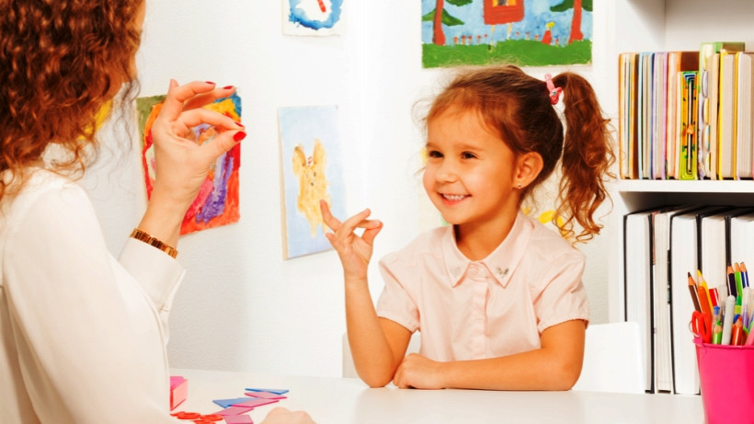
Дошкольный возраст самый сензитивный период, когда ребёнок растёт и развивается. Ещё Сухомлинский говорил, что зрение и речь находятся у ребёнка на кончиках пальцев. Чем больше развивать пальчики, тем успешнее будет улучшаться зрение и речь ребёнка. Процесс этот непрерывный, он требует больших усилий от всех участников процесса. В основном проблему замечают, когда сверстники ребёнка начали говорить. Родители обращаются к специалистам и слышат неутешительные диагнозы. Учёными доказано, что у детей с ОВЗ действия рукой, ладонью, пальчиками имеют неоценимое значение на мозг. Наши учёные тоже занимались этими проблемами. Например, Кольцова М.М. доказала, что каждый пальчик человека имеет своё представительство в коре головного мозга, поэтому работу по развитию мелкой моторики надо начинать как можно раньше и проводить её систематически, упражнять ручки ребёнка несколько раз в день. Работа эта кропотливая и требует огромного разнообразия материала.
Педагоги в своей работе занимаются пальчиковыми играми и упражнениями несколько раз в день, коррекционная работа выделена в режиме дня, как обязательная деятельность дошколят. Чтобы добиться результатов, надо прежде всего, к этой работе приобщить родителей, объяснить им значимость таких занятий для их ребёнка, увлечь их, сделать своими союзниками и помощниками. С малышами работа должна вестись постоянно, в системе, в непринуждённой игровой обстановке. Допустим, собирает мама малыша в детский сад, надо проявить немного терпения, пусть он оденется сам: застегнёт пуговицы, молнию и так далее, в процессе этих действий формируется, совершенствуется ловкость, цепкость пальчиков.
К сожалению, сейчас всё меньше одежды и обуви на шнурочках, крючочках, застёжках, пуговицах, завязках и так далее. Одеваясь и раздеваясь, дети развивали свои пальчики несколько раз в день. А сейчас липучки да молнии, никаких усилий. Для развития мелкой мускулатуры рук имеется большой арсенал разнообразных игр и упражнений.
Вот некоторые из них:
1. Массаж пальчиков. Делается в произвольной форме. Желательно сопровождать пением песенки или стихотворением. Делать по желанию ребёнка как можно чаще и в игровой форме.
2. Пальчиковые игры и упражнения. Их роль просто бесценна в развитии мелкой моторики рук маленьких дошколят.
3. Театров существует великое множество и все они являются замечательными сенсорно-двигательными и зрительными тренажёрами. Потому что активизируют пальчики и кисть руки ребёнка, развивают восприятие. При ориентировке в пространстве, позволяют усвоить детям, где право, где лево, предыдущий, следующий и так далее, и запомнить всё это в игровой, ненавязчивой форме.
4. Пальчиковые игры с предметами, например, с прищепками.
Цель: активизируются зрительно- речевые центры, расширяется сенсорный опыт детей, развивается мелкая мускулатура рук. Воспитатель показывает детям тучку, вырезанную из картона, и предлагает «сделать» дождик. Дети прикрепляют прищепки к тучке.
5. Хорошая игра «Складывание в бутылочку»
Маленькие дошкольники с удовольствием бросают мелкие предметы в бутылочки, заглядывают, попало ли это в бутылку, покрутят её, повертят. Это упражнение очень полезно для согласования действий глазодвигательной координации с мелкой мускулатурой рук.
6. Замечательный эффект даёт игра в «Пальчиковый бассейн», когда малыш опускает ручки в ёмкости с крупой (рис, гречка, пшено, фасоль, горох), шевелит там пальчиками, которые получают очень эффективный массаж, развивается точность движений и координация. Незаменимы в этом случае различные мозаики: разные по форме, цвету и по размерам. К сожалению, невозможно, даже коротко, рассказать о многообразии работы по развитию мелкой моторики рук. Но главное условие для всех видов работы с малышами, это чтобы они были сыты, здоровы и в хорошем настроении, тогда успех гарантирован.

Подготовлено воспитателем Соколюк Л.В. по материалам Интернета

